Ambassade de la République du Congo auprès  de la Confédération Suisse | 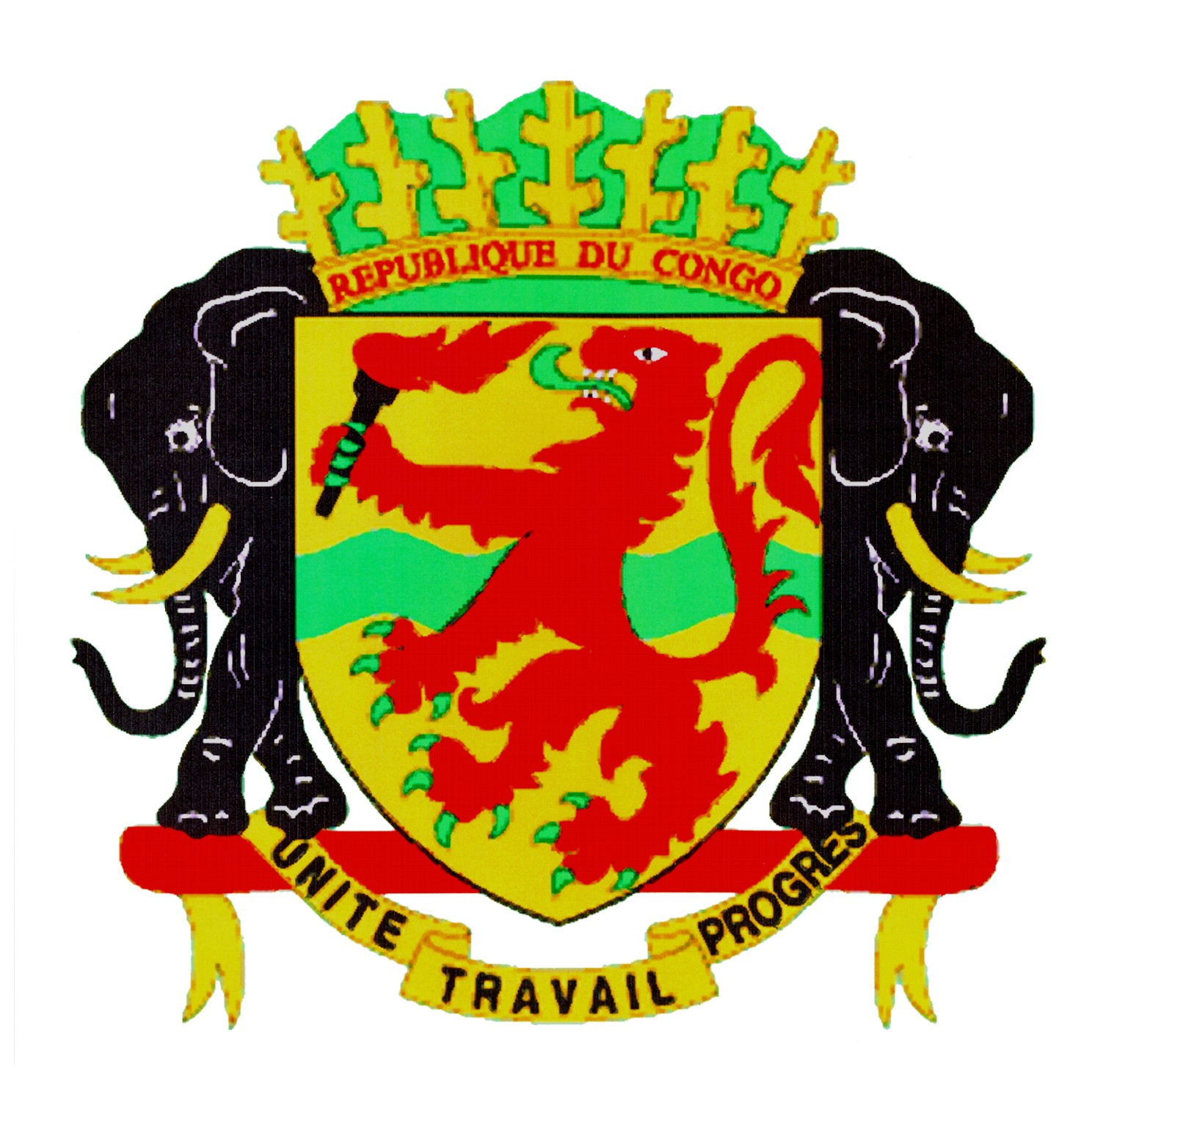 | Mission Permanente de la République du Congo  auprès de l’Office des Nations Unies à Genève,  de l’Organisation Mondiale du Commerce et des autres Organisations Internationales en Suisse

CONSEIL DES DROITS DE L’HOMME
EXAMEN PERIODIQUE UNIVERSEL
OUGANDA
27 Janvier 2022
Déclaration du Congo

Monsieur le Président,
Le Congo remercie la délégation de l’Ouganda pour la présentation de son rapport national.
Mon pays se félicite des avancées de l’Ouganda dans de nombreux domaines de promotion et de protection des droits de l’homme consécutives notamment à la mise en œuvre des recommandations issues de son dernier examen.
Au nombre de ces louables efforts, mon pays voudrait relever, avec intérêt, l’attention notable portée sur les personnes atteintes d’albinisme, les personnes âgées ainsi que sur la protection de l’enfance.
Par ailleurs mon pays salue l’Ouganda pour sa politique d’accueil et de traitement des réfugiés.
Le Congo encourage l’Ouganda à persévérer dans cet élan pour consolider ces acquis et relever certains des autres défis.
Pour terminer mon pays recommande à l’Ouganda de Veiller à la à l’application effective de la loi sur la lutte contre les mutilations génitales féminines.
Enfin, le Congo souhaite un plein succès à l’Ouganda pour son EPU.

Je vous remercie.

